高青县财政局
2023年政府信息公开工作年度报告

本报告根据《中华人民共和国政府信息公开条例》（国务院令第711号，以下简称《条例》）和《国务院办公厅政府信息与政务公开办公室关于印发<中华人民共和国政府信息公开工作年度报告格式>的通知》（国办公开办函〔2021〕30号）相关要求编制。报告全文分总体情况、主动公开政府信息情况、收到和处理政府信息公开申请情况、政府信息公开行政复议和行政诉讼情况、存在的主要问题及改进情况、其他需要报告的事项6个部分。
报告中所列数据统计期限自2023年1月1日始，至2023年12月31日止。报告电子版可在高青县人民政府门户网站（www.gaoqing.gov.cn）查阅和下载。如对报告内容有疑问，请与高青县财政局办公室联系（地址：山东省淄博市高青县高苑路15号；邮编：256300；电话：0533-6962293；传真：0533-6962296；电子邮箱：gqxczj@zb.shandong.cn）。
- 总体情况
2023年，高青县财政局坚持以习近平新时代中国特色社会主义思想为指导，认真落实国家和省市县政务公开工作部署，积极通过政府网站、新媒体等途径，主动公开政府信息，充分保障人民群众的知情权、参与权、表达权和监督权。
（一）主动公开

制定《高青县财政局2023年政务公开工作实施方案》，明确重点任务和责任科室，常态化做好政务公开工作。持续规范财政预决算信息、财政收支、政府债务等重点领域信息公开，有力保障了公众对财政信息的知情权与监督权。2023年在县政府网站公开信息499条，比2022年增加了287条，其中，财政信息40条、行政执法公示10条、减税降费304条。通过文稿解读、负责人解读的方式重点对税费协同共治机制进行详细解读，发布解读材料2篇。积极回应群众关切，办理12345热线473件，办理政府信箱群众留言1件，答复率100%。

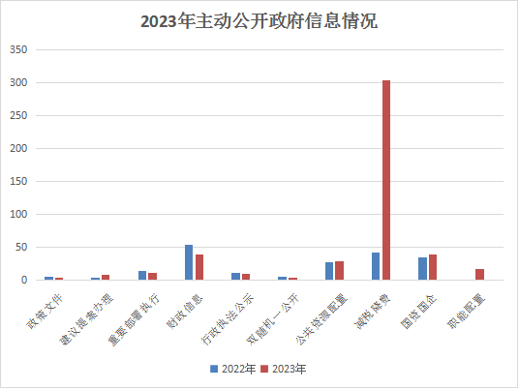
（二）依申请公开

创新开展依申请公开会商协调机制，加强部门之间协调联动，推动依申请公开办理规范化、法制化、公平化。2023年本共收到政府信息公开申请4件，同比降低20%。申请内容主要涉及征地补偿领域。共作出政府信息公开申请答复4件，其中予以公开2件，部分公开2件。因政府信息公开被提起行政诉讼2件，结果纠正2件。

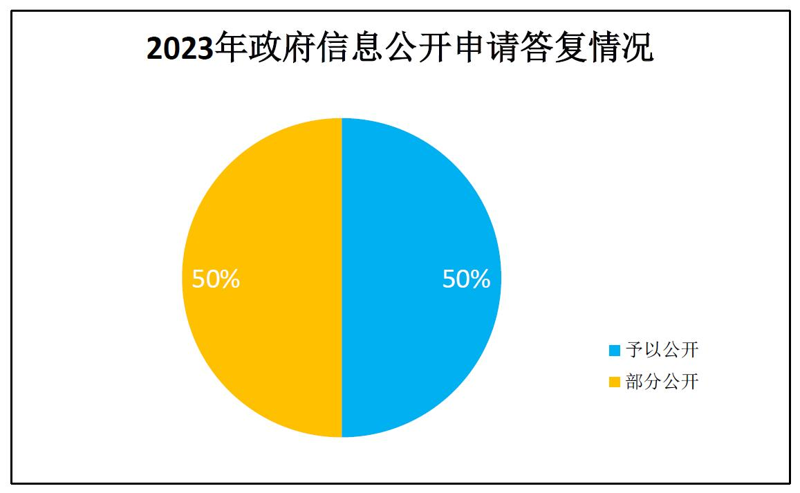
（三）政府信息管理
更新政府信息主动公开基本目录，指标项目继续细分，维护内容及要求更加准确，责任主体更加明确，公开方式更加具体。建立政府信息公开审查管理机制。政府信息公开发布前经科室负责人审核后发布，重要政府信息公开还需分管负责人审批方可发布。政府信息公开负责人定期对信息有效时限进行检查，有效期到期后，经科室负责人审查、分管负责人审批后进行清理。建立政府信息公开保密审查机制，政府信息发布前经各科室负责人、分管负责人审查无误后发布，确保信息发布安全、准确。
（四）政府信息公开平台建设
政府网站政务公开专栏新增职能配置栏目，栏目下设机关简介、领导信息、机构设置、直属单位4个子栏目，进一步规范机构职能信息公开。做好“高青财政”微信公众号运维管理，坚持“先审后发、分级负责、保证质量”原则，及时发布政策解读等信息，提高信息传播度。
（五）监督保障
调整政务公开工作领导小组，由主要负责人任组长，分管负责人任副组长，各科室负责人为组员，召开会议部署政务公开工作。局办公室牵头负责政务公开工作，配备1名专职人员。组织开展2次政务公开集中培训，提高了工作人员业务水平。

二、主动公开政府信息情况
第二十条第（一）项
信息内容 | 本年制发件数 | 本年废止件数 | 现行有效件数
规章 | 0 | 0 | 0
行政规范性文件 | 0 | 0 | 0
第二十条第（五）项
信息内容 | 本年处理决定数量
行政许可 | 0
第二十条第（六）项
信息内容 | 本年处理决定数量
行政处罚 | 0
行政强制 | 0
第二十条第（八）项
信息内容 | 本年收费金额（单位：万元）
行政事业性收费 | 0

三、收到和处理政府信息公开申请情况
（本列数据的勾稽关系为：第一项加第二项之和，等于第三项加第四项之和） |  |  | 申请人情况
 |  |  | 自然人 | 法人或其他组织 |  |  |  |  | 总计
 |  |  | 自然人 | 商业  企业 | 科研  机构 | 社会公益组织 | 法律服务机构 | 其他 | 总计
一、本年新收政府信息公开申请数量 |  |  | 4 | 0 | 0 | 0 | 0 | 0 | 4
二、上年结转政府信息公开申请数量 |  |  | 0 | 0 | 0 | 0 | 0 | 0 | 0
三、本年度办理结果 | （一）予以公开 |  | 2 | 0 | 0 | 0 | 0 | 0 | 2
三、本年度办理结果 | （二）部分公开（区分处理的，只计这一情形，不计其他情形） |  | 2 | 0 | 0 | 0 | 0 | 0 | 2
三、本年度办理结果 | （三）不予公开 | 1.属于国家秘密 | 0 | 0 | 0 | 0 | 0 | 0 | 0
三、本年度办理结果 | （三）不予公开 | 2.其他法律行政法规禁止公开 | 0 | 0 | 0 | 0 | 0 | 0 | 0
三、本年度办理结果 | （三）不予公开 | 3.危及“三安全一稳定” | 0 | 0 | 0 | 0 | 0 | 0 | 0
三、本年度办理结果 | （三）不予公开 | 4.保护第三方合法权益 | 0 | 0 | 0 | 0 | 0 | 0 | 0
三、本年度办理结果 | （三）不予公开 | 5.属于三类内部事务信息 | 0 | 0 | 0 | 0 | 0 | 0 | 0
三、本年度办理结果 | （三）不予公开 | 6.属于四类过程性信息 | 0 | 0 | 0 | 0 | 0 | 0 | 0
三、本年度办理结果 | （三）不予公开 | 7.属于行政执法案卷 | 0 | 0 | 0 | 0 | 0 | 0 | 0
三、本年度办理结果 | （三）不予公开 | 8.属于行政查询事项 | 0 | 0 | 0 | 0 | 0 | 0 | 0
三、本年度办理结果 | （四）无法提供 | 1.本机关不掌握相关政府信息 | 0 | 0 | 0 | 0 | 0 | 0 | 0
三、本年度办理结果 | （四）无法提供 | 2.没有现成信息需要另行制作 | 0 | 0 | 0 | 0 | 0 | 0 | 0
三、本年度办理结果 | （四）无法提供 | 3.补正后申请内容仍不明确 | 0 | 0 | 0 | 0 | 0 | 0 | 0
三、本年度办理结果 | （五）不予处理 | 1.信访举报投诉类申请 | 0 | 0 | 0 | 0 | 0 | 0 | 0
三、本年度办理结果 | （五）不予处理 | 2.重复申请 | 0 | 0 | 0 | 0 | 0 | 0 | 0
三、本年度办理结果 | （五）不予处理 | 3.要求提供公开出版物 | 0 | 0 | 0 | 0 | 0 | 0 | 0
三、本年度办理结果 | （五）不予处理 | 4.无正当理由大量反复申请 | 0 | 0 | 0 | 0 | 0 | 0 | 0
三、本年度办理结果 | （五）不予处理 | 5.要求行政机关确认或重新出具已获取信息 | 0 | 0 | 0 | 0 | 0 | 0 | 0
三、本年度办理结果 | （六）其他处理 | 1.申请人无正当理由逾期不补正、行政机关不再处理其政府信息公开申请 | 0 | 0 | 0 | 0 | 0 | 0 | 0
三、本年度办理结果 | （六）其他处理 | 2.申请人逾期未按收费通知要求缴纳费用、行政机关不再处理其政府信息公开申请 | 0 | 0 | 0 | 0 | 0 | 0 | 0
三、本年度办理结果 | （六）其他处理 | 3.其他 | 0 | 0 | 0 | 0 | 0 | 0 | 0
三、本年度办理结果 | （七）总计 |  | 4 | 0 | 0 | 0 | 0 | 0 | 4
四、结转下年度继续办理 |  |  | 0 | 0 | 0 | 0 | 0 | 0 | 0

四、政府信息公开行政复议、行政诉讼情况
行政复议 |  |  |  |  | 行政诉讼
结果维持 | 结果  纠正 | 其他  结果 | 尚未  审结 | 总计 | 未经复议直接起诉 |  |  |  |  | 复议后起诉
 |  |  |  |  | 结果  维持 | 结果  纠正 | 其他  结果 | 尚未  审结 | 总计 | 结果  维持 | 结果  纠正 | 其他  结果 | 尚未  审结 | 总计
0 | 0 | 0 | 0 | 0 | 0 | 2 | 0 | 0 | 2 | 0 | 0 | 0 | 0 | 0
五、存在的主要问题及改进情况
（一）存在问题
一是政府信息更新不及时，行政事业性收费中收费目录引用的部分文件存在失效问题，未能及时替换。
二是政策解读不接地气，政策解读专业名词较多，公众难以直观理解政策利好。
（二）改进措施

一是进一步健全和完善政府信息维护机制，加强行政事业性收费目录清单管理，每月定期对相关目录文件进行审查，清理过期文件并及时更新最新文件。年内对《高青县执行的全国性行政事业性收费目录清单》和《高青县执行的山东省行政事业性收费目录清单》中涉及收费依据的1件文件进行了更新，对链接失效的5件文件挂载了最新链接地址。
二是创新政策解读机制，借鉴其他区县政策解读先进经验，站在公众角度进行政策解读，增加专业名词注释，采用大白话等群众最易理解的语言对关键词、专业名词进行解读，制发的解读材料中对3个专业名词进行了解读，有效降低了公众阅读门槛。
六、其他需要报告的事项
（一）政府信息公开信息处理费收取情况
根据《国务院办公厅关于印发<政府信息公开信息处理费管理办法>的通知》（国办函〔2020〕109号）和《山东省人民政府办公厅关于做好政府信息公开信息处理费管理工作有关事项的通知》（鲁政办字〔2020〕179号）规定，2023年本机关依申请公开政府信息未收取任何费用。
（二）落实上级年度政务公开工作要点情况
根据《2023年山东省政务公开工作要点》《2023年淄博市政务公开工作方案》《2023年高青县政务公开工作方案》，制定了《高青县财政局2023年政务公开工作实施方案》，明确了重点任务、工作标准和完成时限。一是在部门会议专题公开方面，安排专人公开会议召开情况，重点对会议议题、内容等方面进行公开，公众可在该栏目下了解部门动态、政策倾向等方面的内容，便于企业、公众安排自身生产生活。二是在重要部署执行专题公开方面，每季度上传《政府工作报告》重点任务完成情况、年度重点工作完成情况等栏目，重点对上季度工作进展、后续举措等方面进行公开，政府财政信息更加准确，财政动态更加透明，有力保障了公众知情权、监督权。三是在公开平台建设方面，本年度新增职能配置栏目，将县财政局机关简介、领导信息、机构设置及直属单位或下属机构进行公开，公众可在该栏目轻松查阅某项职能的负责科室、科室负责人、办公电话等信息，县财政局职能信息更加明确、透明，方便群众办事咨询。
（三）人大代表建议和政协提案办理结果公开情况
2023年未承办县十八届人大二次会议建议，承办县政协十五届二次会议提案8件，办复率均为100%。除涉及国家秘密、工作秘密的，所有提案办理复文或摘要以及办理总体情况均在县政府门户网站建议提案办理专题中予以公开。
（四）政务公开工作创新情况
创新政策解读，借鉴其他先进地区政策解读经验，站在公众角度进行政策解读，增加专业名词注释，降低公众阅读门槛，使公众直观了解新出台政策实施后对企业生产、群众日常生活的直观影响。
（五）有关数据统计说明
1.报告中所列数据可能因四舍五入原因与数据直接相加之和存在尾数差异。
2.行政许可数量、行政处罚和行政强制数量，包括已公开和依法未公开的全部处理决定。
3.行政复议机关作为共同被告的行政诉讼案件，只计算原行为主体的案件数量，不计算行政复议机关的案件数量。

